¿QUIERES VENIR A LOS GRUPOS EXPLORA?
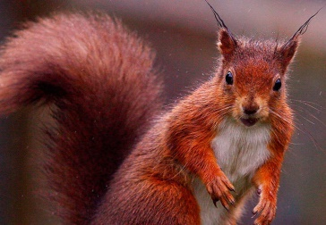
SIERRA DE GREDOS
DEL 14 AL 16 DE OCTUBRE 2016

TODO INCLUIDO(ALOJAMIENTO, TRANSPORTE, MANUTENCION, APERITIVOS)
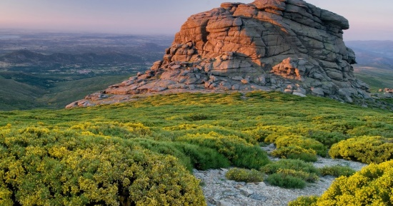

RUTAS
KARAOKE
CONTACTO CON ANIMALES
SALON DE OCIO
Y MUCHO MAS…
130€ SOCIOS
150€ NO SOCIOS

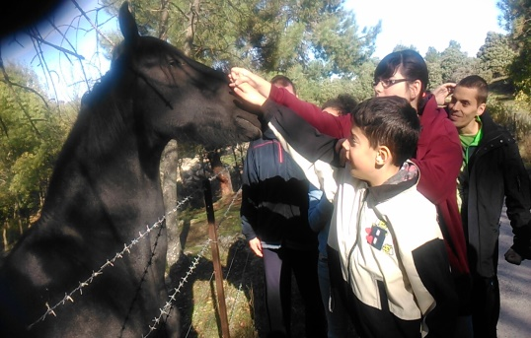
SALIDAS DESDE DIFERENTES PUNTOS DE LA COMUNIDAD DE MADRID (PLAZAS LIMITADAS)

